台南市東區博愛國小八十八學年度第一學期第一次月考五年級數學科考卷
五年 班 姓名

一、選擇題：每題2分，共10分
1.( ) 凡是質數都是偶數奇數
不一定除了2以外，都是奇數 。
2.( )小於10的合數有2個3個
4個5個。
3.( )真分數的分子和分母同時加上一個相同的數，其值變小不一定相等變大。
4.( )下列哪一組不能圍成三角形 ？
3公分，4公分，8公分
3公分，8公分，9公分
4公分，6公分，9公分
3公分，3公分，4公分
5. ( )不能約分的分數，叫做什麼分數？真分數假分數帶分數
最簡分數。
二、填充題：每答1分，共15分
⓪1①幾個整數中共同有的因數，稱為這幾個整數的
⓪2①大於90º的角是 角，小於90º的角是 角，等於90º的角是 角
⓪3①把$\frac{1}{2}$化成$\frac{3}{6}$的步驟，叫做 ，
把$\frac{3}{6}$化成$\frac{1}{2}$的步驟，叫做
⓪4①幾個數的倍數有 個，最小公倍數有 個

⓪5①想要使下列各數都成為11的倍數時，應填入什麼數？
1387465339

⓪6①$\frac{9}{\text{36}}=\frac{9÷9}{\text{36}÷\left(\right)}=\frac{\left(\right)}{\left(\right)}$
三、求下列各組數的最大公因數和最小公倍數，每題4分，共16分
✶ 21，49  54 ，81

→ 28 ，49，84 78，117，26

四、算出下面( )的角度多少？共15分
- 
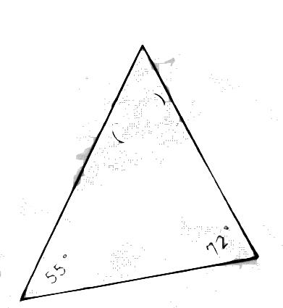
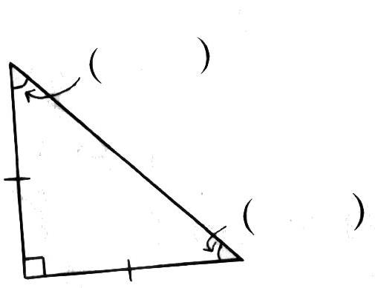

背面尚有試題
→ 
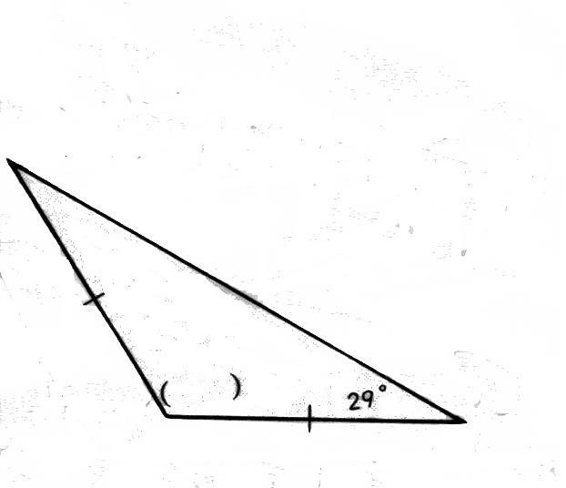
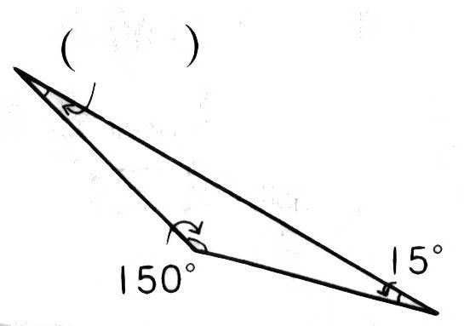

五、約成最簡分數，共18分
$\frac{\text{21}}{\text{28}}$ $\frac{\text{84}}{\text{70}}$

$\frac{\text{252}}{\text{210}}$ $\frac{\text{125}}{\text{1000}}$

3$\frac{\text{84}}{\text{120}}$ 2$\frac{\text{36}}{\text{72}}$

六、用通分的方法比較大小，共16分
$\frac{7}{8}$，$\frac{8}{9}$，$\frac{\text{11}}{\text{12}}$

$\frac{\text{70}}{\text{90}}$，$\frac{\text{42}}{\text{63}}$

1$\frac{7}{\text{10}}$，$\frac{9}{5}$，1$\frac{\text{11}}{\text{15}}$

$\frac{\text{72}}{\text{162}}$，$\frac{\text{48}}{\text{132}}$

七、應用題：每題5分，共10分
布長80公尺，用去18公尺，剩下的是全部的幾分之幾？

$\frac{\text{14}}{\text{81}}$的分子要加多少，才能約分成$\frac{2}{9}$？

：

